**GENOTYPING AND ANALYSIS OF rs27037 POLYMORPHISM FOR ANKYLOSING SPONDYLITIS**

**Ekrem AKBULUT*1, Ayşegül ERDEMİR1, Metin ÖZGEN2, Yasemin BASKIN3, Femin YALÇIN GÜLEÇ4, Dilek TURGUT-BALIK1.**

*1 Yildiz Technical University, Faculty of Chemical and Metallurgical Engineering, Department of Bioengineering, Davutpasa Campus, 34210, Istanbul, Turkey*

*2İnönü University, Faculty of Medicine, Turgut Özal Medical Center, Department of Rheumatology, 44000, Malatya, Turkey*

*3 Dokuz Eylul University, Institute of Oncology, 35210, Izmir, Turkey*

*4Izmir Economy University, Faculty of Arts and Sciences, Department of Mathematics, 35330, Izmir, Turkey*

**ABSTRACT**

Ankylosing spondylitis (AS) is a systemic, chronic and inflammatory disease in which the spine and peripheral joints are sore and which causes restriction of movement particularly in axial joints. Many genetic, environmental and immunological factors have roles in the development of the disease. Prevalence of AS which causes work force loss and decrease in life quality is %0,15 - 0,49. Single nucleotide polymorphisms (SNP) are single base changes frequently observed in human genome and they are important molecular indicators used for disease susceptibility, development of disease, medicine response and disease diagnosis. In studies carried out with different populations, disease risk and some SNPs are associated. Research on these SNPs, the effects of which haven’t evaluated in our population yet, will make contributions to early diagnosis of the disease before the spine deformation occurs. In this study, genotyping and analyzing of rs27037 polymorphism associated with AS in various populations were carried out in order to determine the genetic risk susceptibility in our society. The study was conducted with 100 AS patients and 101 controls subject, the iPLEX® method was used for the genotyping of rs27037. With this study, it was demonstrated that in our population there was no risk association between AS and rs27037 polymorphism. In the study, while the OR value of T allele was determined to be 1,06 (%95 Cl = 0,69 – 1,65), rs27037 wasn’t associated with disease risk in our population as p value was found to be 0,776.

**Keywords:** Ankylosing spondylitis (AS), single nucleotide polymorphism (SNP), SNP genotyping

**ANKİLOZAN SPONDİLİT İÇİN rs27037 POLİMORFİZMİNİN GENOTİPLENMESİ VE ANALİZİ**

**ÖZET**

Ankilozan spondilit (AS), omurga ve periferik eklemlerin tutulduğu özellikle aksiyal eklemlerde hareket kısıtlılığına neden olan sistemik, kronik ve inflamatuar bir hastalıktır. Hastalığın gelişiminde genetik, çevresel ve immünolojik birçok faktör rol almaktadır. Hastalarda işgücü kaybına ve yaşam kalitesinde azalmaya neden olan AS’nin prevelansı %0,15 - 0,49’dur. Tek nükleotid polimorfizmleri (SNP) insan genomunda yüksek sıklıkta görülen tek baz değişimleri olup; hastalığa yatkınlık, hastalığın gelişimi, ilaç yanıtı ve hastalıkların tanısında yararlanılan önemli moleküler belirteçlerdir. Farklı toplumlarda yapılan çalışmalarda hastalık riski ve bazı SNP’ler ilişkilendirilmiştir. Toplumumuzda etkileri henüz değerlendirilmemiş olan bu SNP’lerin çalışılması, hastalık tanısının erken dönemde ve omurga deformasyonu gerçekleşmeden konulmasına katkı sunacaktır. Yapılan bu çalışmada farklı toplumlarda AS ile ilişkilendirilen rs27037 polimorfizminin toplumumuzda genetik risk yatkınlığını belirlemek amacı ile genotiplenmesi ve analizi gerçekleştirilmiştir. AS’li 100 hasta ve 101 kontrol ile gerçekleştirilen çalışmada rs27037’nin genotiplenmesinde iPLEX® yöntemi kullanılmıştır. Bu çalışma ile toplumumuzda AS ile rs27037 polimorfizmi arasında risk ilişkisi bulunmadığı gösterilmiştir. Çalışmada T allelinin OR değeri 1,06 (%95 GA = 0,69 – 1,65) olarak tespit edilmesine karşın p değerinin 0,776 bulunması nedeni ile rs27037 polimorfizmi toplumumuzda hastalık riski ile ilişkilendirilememiştir.

**Anahtar kelimeler:** Ankilozan spondilit, tek nükleotid polimorfizmi (SNP), SNP genotipleme

**1. GİRİŞ**

Ankilozan Spondilit (AS) omurga, sakroiliak ve periferik eklemleri etkileyen kronik inflamatuar bir hastalıktır [1], [2]. Hastalık klinik olarak omurga ve pelvisin inflamasyonu, ağrı ve hareket kısıtlılığı ile karakterizedir. Başlangıçta geçici sertlik ve ağrı ile ortaya çıkan hastalık, ilerleyen dönemde geri dönüşümsüz sertlik ve omurga deformasyonuna neden olmaktadır. Hastalıkta kalça tutulumu ve osteoporoz yaygın olarak görülmektedir [3], [4]. Hastalığın erkeklerde kadınlardan yaklaşık olarak 3,5 kat daha sık görüldüğü bildirilmiştir [5]. AS genellikle 20-30 yaş arasında ortaya çıkar, hastalığın 45 yaşından sonra nadir olarak görüldüğü bilinmektedir [6]. AS’nin prevalansı coğrafik ve etnik olarak değişim göstermektedir [7]. Aynı toplum üzerine yapılan prevalans çalışmalarında elde edilen verilerin çalışmanın yapıldığı gruba da bağlı olarak çok çeşitlilik gösterdiği tespit edilmiştir. AS prevalansı Fransada %0,15, Amerikada % 0,32, Malezyada %0,23 ve Türkiyede %0,49 olduğu bildirilmiştir [5]. Hastalığın gelişimine neden olan faktörler tam olarak aydınlatılamamıştır [8]. Her ne kadar etiyolojisi bilinmese de hastalığın gelişiminde genetik, çevresel ve immünolojik faktörlerin rol oynadığını düşündüren kanıtlar vardır [9].

Genetik varyasyonun modern bileşeni tek nükleotid polimorfizmleri (SNP, Single Nucleotide Polymorphism)’dir. SNP’ler insan genomunda yüksek sıklıkta görülen tek baz çifti değişiklikleri olarak ifade edilmektedir [10]. Bu baz değişikliklerinin boyutu tam olarak bilinmemekle birlikte 3 milyar bazdan oluşan insan genomunda 10 milyon SNP’nin bulunduğu tahmin edilmektedir [11]. Genetik çeşitliliğin temelinde SNP’ler bulunmaktadır [12]. SNP’ler insan genomunda genetik varyasyonun en yaygın formudur. Birçok SNP insan populasyonunun büyük çoğunluğunda dikkat çekici bir şekilde ortaktır [13]. SNP’ler bazı koşullarda genetik varyantların aksine genetik rahatsızlıkların temel nedeni olarak karşımıza çıkmaktadır [14]. SNP’ler hastalığa yatkınlık, hastalığın gelişimi, ilaç yanıtı ve hastalıkların tanısında yararlanılan yararlı moleküler markerlardır [15]. Son yıllarda yapılan çalışmalar ile birçok hastalığın tanısı, hastalığa yatkınlık ve hastalığın şiddeti ile ilgili insan genomunda birçok SNP tanımlanmış ve ilişkilendirilmiştir [16], [17], [18]. AS’nin tanısı, hastalığın ilerleyişi ve hastalık riskinin tanımlanması amacı ile benzer çalışmalar ülkemiz dışında farklı toplumlarda çalışılmış ve bazı SNP’ler AS ile ilişkilendirilmiştir [19], [20], [21], [22]. Bu çalışmanın amacı toplumumuzda rs27037polimorfizminin ankilozan spondilit ile ilişkisinin araştırılmasıdır.

**2. DENEYSEL ÇALIŞMA**

**2.1 Çalışma Grubu ve DNA İzolasyonu**

İnönü Üniversitesi Tıp Fakültesi Turgut ÖZAL Tıp Merkezi Romatoloji Kliniğine başvuran kişilerde ankilozan spondilit (AS) tanısı klinik ve radyolojik tanı kriterleri kullanılarak Modifiye New York Kriterlerine göre konulmuştur. Çalışma grubu; klinik muayene ve radyolojik bulgular çerçevesinde kesin Ankilozan spondilit tanısı konulmuş 100 adet hasta örneği ve yine aynı tanı yöntemleri ile Ankilozan spondilit olmadığı tespit edilen 101 adet kontrol örneği olmak üzere toplam 201 örnekten oluşmaktadır. İnönü Üniversitesi Tıp Fakültesi Turgut ÖZAL Tıp Merkezi’nin 2013/111 no’lu araştırma protokol kodu ve 14.08.2013 tarihli Etik Kurul Onayı ile Romatoloji Kliniğine başvuran hastalardan periferik kan örnekleri EDTA’lı tüplere alınmıştır. Hastalardan örnek alınmadan önce kişiler çalışma hakkında bilgilendirilmiş ve bilgilendirilmiş olur formu ile hastaların onayı alınmıştır. Örnek alınan hastalardan AS ile ilişkili olabilecek diğer durumların belirlenmesi amacıyla hasta bilgi formu örneği doldurmaları istenmiştir. Genotipleme çalışması için gerekli olan genomik DNA için temin edilen kan örneklerinden DNA izolasyonu Invisorb Spin Blood Mini Kit (Invitek, Katalog No: 1031100300) kullanılarak gerçekleştirilmiştir. DNA miktarının ve saflık düzeyinin çalışma için istenilen düzeyde olup olmadığı UV spektrofotometrede 260 nm ve 280 nm dalgaboylarında ölçüm yapılarak belirlenmiştir. 260 nm ve 280 nm dalga boylarında ölçülen absorbans değerinin 1,7 ile 2,0 aralığında olması izole edilen DNA’nın saflığını temsil etmektedir [23].

**2.2 Kimyasal Maddeler ve Primerler**

Kan örneklerinden genomik DNA izolasyonu yapmak amacıyla kullanılan Invisorb Spin Blood Mini Kit Invitek’ten temin edilmiştir. Polimeraz zincir reaksiyonunda kullanılan dNTP’ler (100 mM) Applied Biosystems’den, HotStarTaq Plus DNA polimeraz (5 U/μl) , 10 x PCR tampon çözeltisi ve MgCl2 (25 mM) QIAGEN’den ve tüm deneysel çalışmalarda kullanılan ultrasaf distile su Invitrogen’den temin edilmiştir. Polimeraz zincir reaksiyonunda ve genotiplemede kullanılan primerler ve problar Sequenom tarafından sentezlenmiştir. PCR sonrası amplikonlardaki bağlanmamış dNTP’lerin temizlenmesinde kullanılan shrimp alkaline fosfataz enzimi (1.7 U/μl) ve tampon çözeltisi, tek baz spesifik uzama reaksiyonunda kullanılan iPLEX enzim, 10 x iPLEX tampon çözeltisi, iPLEX Extension Mix ve spektrofotometrik analiz aşamasında arka plan kirliliğini optimize etmek için rezin ile temizleme aşamasında kullanılan SpectroCLEAN rezin Sequenom’dan temin edilmiştir.

**2.3 SNP Genotipleme**

Bu çalışmada rs27037 polimorfizminin genotiplenmesi için iPLEX® yöntemi uygulanmıştır. Bu yöntemde SNP içeren genom bölgeleri spesifik primerler kullanılarak multiplex PCR ile çoğaltılır. Ürünler kalıp olarak kullanılarak tek baz uzama reaksiyonu gerçekleştirilir. Tanımlayıcı bir primer (uzama probu) 3’ ucundaki nükleik asit sekansına yapışır ve primerin 3`ucu ddNTP içeren tek bir baz tarafından uzatılır [24]. Gerçekleştirilen reaksiyonda polimorfizmin görüldüğü DNA bölgesi PCR reaksiyonu için kalıp rolü üstlenmiştir. 3`ucu allelik bazdan meydana gelen primerin hedef DNA’da bulunan allele komplementer olması durumunda primer uzaması gerçekleşecektir. Primerdeki uzama hedef DNA molekülündeki allel hakkında bilgi sağlamaktadır. Tek baz uzama reaksiyonu neticesinde elde edilen ürünler matriks destekli lazer desorpsiyon/iyonizasyon uçuş zamanlı kütle spektrometrisi (MALDI-TOF MS) ile analiz edilerek allellerin tespiti gerçekleştirilir [24], [25]. Yöntem temelde multiplex PCR (Polimeraz Zincir reaksiyonu) ve MALDI-TOF MS (Matriks destekli lazer desorpsiyon/iyonizasyon uçuş zamanlı kütle spektrometrisi) gibi iki analitik yöntemin entegrasyonuna dayanmaktadır.

Allel spesifik değişimlerin belirlenebilmesi genomik DNA üzerindeki hedef bölge tasarlanan forward ve reverse primer çiftleri kullanılarak PCR ile çoğaltılmıştır. PCR 92 °C’ de 2 dakika ön denatürasyon, 95 °C’de 30 saniye denatürasyon, 56 °C’de 30 saniye bağlanma, 72 °C’de 1 dakika uzama ile 45 döngü ve 72 °C’de 3 dakika son uzama olacak şekilde programlanmıştır. PCR sonrası oluşan amplikonlardaki bağlanmamış dNTP’ler shrimp alkalen fosfataz (SAP) enzimi kullanılarak nötralize edilmiştir. SAP, dNTP’den geri dönüşümsüz olarak bir fosfat grubunu uzaklaştırarak nötralizasyonu sağlamaktadır. SAP ile nötralizasyon işleminde; 0,30 μl SAP enzimi (1,7 U/μl), 0,17 μl TS tamponu (10X) ve 1,53 μl dH2O ile hazırlanan 2µl hacmindeki SAP karışımı PCR sonrası oluşan ürünlere eklenerek oluşturulan örnek plakası 1000 rpm hızında santrifüj edilmiştir. SAP reaksiyonu 37 °C’ de 40 dakika süreyle gerçekleştirilir. Uygulama sonrası enzim inaktivasyonu için reaksiyon karışımı 85 °C’de 5 dakika inkübe edilmiştir [25]. SAP uygulaması sonrasında oluşan ürünler kullanılarak tek baz uzama reaksiyonu gerçekleştirilmiştir. Tek baz uzama reaksiyonunda polimorfik bölgeye komşu lokasyona komplementer tasarlanan probların hedef bölge ile hibridizasyonu ve tek kütle modifiye baz uzaması sağlanmıştır. Bu kapsamda; 0,619 μl dH2O, 0,2 μl iPLEX tamponu (10X), 0,2 μl iPLEX terminasyon karışımı, 0,940 μl iPLEX uzama primeri karışımı ve 0,041 μl iPLEX enzimden oluşan reaksiyon karışımı hazırlanarak 1000 rpm hızında 1 dakika santrifüj edilmiştir ve örnek plakası üzerindeki her kuyuya 2 µl hacminde eklenmiştir. Örnek plakası yavaşça karıştırılmıştır ve termal döngüleyici aşaması öncesinde 1000 rpm’de 1 dakika santrifüj edilmiştir [26], [27]. Tek baz uzama reaksiyonu için thermal döngüleyici parametreleri Çizelge 1’de verilmiştir.

**Çizelge 1.** Tek baz spesifik uzama reaksiyonu koşulları

|  |  |  |
| --- | --- | --- |
| Basamaklar | İşlem | Sıcaklık ve Süre |
| 1 | Ön denatürasyon | 94 °C’de 30 saniye |
| 2 | Denatürasyon | 94 °C’de 5 saniye |
| 3 | Bağlanma | 52 °C’de 5 saniye |
| 4 | Uzama | 80 °C’de 5 saniye |
| 5 | Son uzama | 72 °C’de 3 dakika |
| Döngü sayıları | | 3-4 işlem basamakları 5 döngü  2-4 işlem basamakları 40 döngü |

Tek baz spesifik uzama reaksiyonu ürünleri; spektrometrik analiz optimizasyonu ve arka plan kirliliğini minimuma indirmek için rezin ile muamele edilmiştir (Şekil 1). Rezin uygulaması en az 20 dakika olacak şekilde gerçekleştirilmiştir. Bu esnada, örnek plakadaki her bir kuyucuğa 16 µl dH2O eklenmiştir. Örnek plaka yavaşça alt-üst edilerek çukur plaka üzerine yerleştirilmiştir. Örnek ve çukur plakalar birlikte tutulmuş ve yavaşça ters çevrilerek rezinin çukur plakadan örnek plakaya dökülmesi sağlanmıştır. Örnek plakası döner-çalkalayıcıda oda sıcaklığında 35 dakika döndürülmüştür ve 3200 x g’de 5 dakika santrifüj edilmiştir [25].

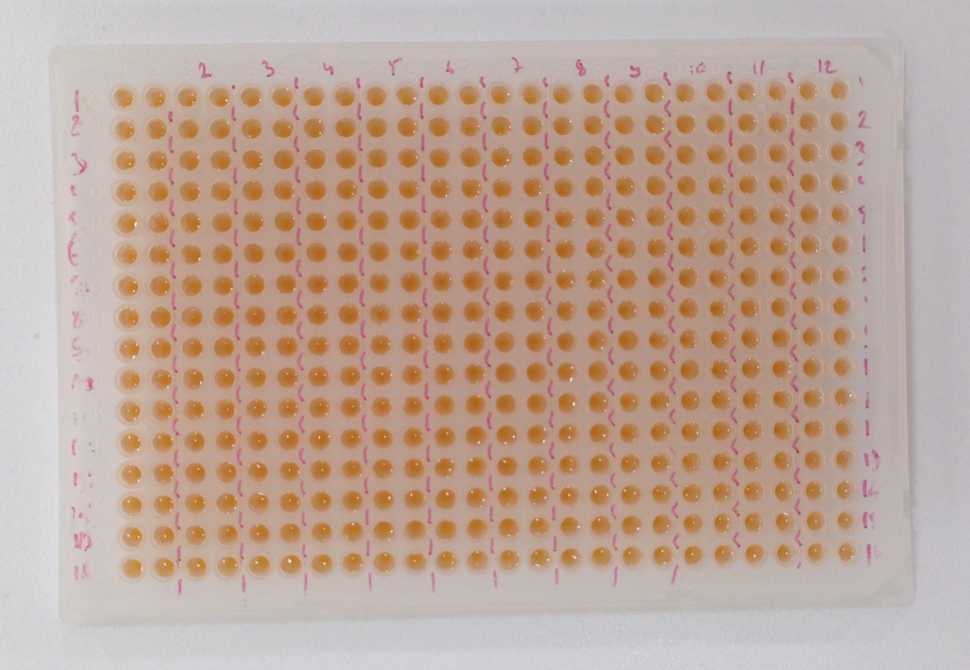

Şekil 1. Rezin uygulaması sonrası plate görüntüsü

Rezin ile ortamda istenmeyen iyonların Na+, K+ ve Mg+2 ve arka plan kirliliğinin uzaklaştırılmasının ardından elde edilen modifiye PCR ürününden 15 nl alınarak Nanodispenser ile 384-element SpectroCHIP® II üzerine dağıtılmıştır. Çip üzerine aktarılan ürünler kütle spektroskopisi analizi için MassArray® Analyser 4 cihazına yüklenmiştir. Lazer atımı sonrası elde edilen verilerin görüntülenmesinde MassArray® Typer 4 genotipleme yazılımı kullanılmıştır [25].

**2.4 İstatistiksel Analizler**

Çalışma kapsamında elde edilen verilerin analizinde SPSS (Statistical Packages of Social Sciences, SPSS for Windows, Version 15.0, Chicago, IC, USA) paket programı kullanılmıştır. Testlerde p≤0,05 değeri istatistiksel olarak anlamlı kabul edilmiştir. rs27037 polimorfizminin Hardy Weinberg dengesinden sapmaları değerlendirmek amacıyla ki-kare testi uygulanmıştır. Ankilozan spondilit ile SNP allellerinin ilişkilendirilmesinde majör allel frekansı modeli referans olarak alınmıştır [28]. Hastalık ile ilişkili olabileceği öngörülen minör allelin referans allele göre odds ratio (OR) değeri ve % 95 güven aralıkları (GA) hesaplanmıştır. Çalışma populasyonunda kontrol grubuna göre yaygın olan homozigot genotip belirlenip referans olarak alınarak ankilozan spondilit ile SNP genotiplerinin ilişkilendirilmesi gerçekleştirilmiştir. OR değerleri ve % 95 güven aralıkları homozigot karşılaştırma modeline (Örneğin GG ile TT) ve dominant modele (Örneğin GT+TT ile GG) göre hesaplanmıştır [29], [30].

**3. SONUÇLAR ve TARTIŞMA**

**3.1 Çalışma Grubundaki Örneklerin DNA Saflık ve Miktar Analizi**

Genotipleme çalışmasında kullanılacak DNA örneklerinin yüksek saflıkta ve 2,5-5,0 ng/µl konsantrasyonda olması gerekmektedir [25]. DNA örneklerinin saflık düzeyleri ile ilgili değerlendirme uv spektrofotometrede 260 nm ve 280 nm dalga boylarında yapılan ölçümler ve A260/A280 orantısının 1,7 ile 2,0 değerleri arasında olması ile test edilmektedir [23]. Hasta ve kontrol grubunda yer alan 201 örnekte yapılan ölçümlerde DNA örneklerinin istenilen saflık ve konsantrasyonda olduğu belirlenmiştir.

**3.2 rs27037 Polimorfizminin, Primer ve Probların Genomdaki Konumunun Belirlenmesi**

NCBI portalı SNP veritabanı kullanılarak rs27037 polimorfizminin genomdaki fiziksel pozizyonunun 96,758,990 olduğu, 5q15 kromozom lokasyonunda yer alan endoplazmik retikulm aminopeptidaz 1 (*ERAP1*) gen bölgesinde yer aldığı ve allellerinin G/T olduğu tespit edilmiştir. Sequenom Assay Designer kullanılarak tasarlanan forward, reverse primerler ile tek baz spesifik uzama probunun genom dizisi üzerindeki konumları manuel olarak belirlenerek yapılan çalışmaların doğrulaması yapılmıştır.

Bu çalışmada kullanılan rs27037 polimorfizmine ait primer ve uzama probu dizileri genom dizisi üzerinde SNP’nin bulunduğu konum merkezde olmak üzere yaklaşık 160 bç’lik bölgeler seçilerek gösterilmiştir (Çizelge 2). Multipleks PCR primerleri tasarlanırken her bir amplifikasyon primerinin 5' ucuna 10-mer etiketi (5'-ACGTTGGATG-3') eklenmiştir. Bu durumu biraz daha açıklamak gerekirse; forward PCR primeri tasarlanırken Çizelge 2’de kırmızı ile gösterilen dizinin 5' ucuna 10-mer etiketi eklenerek primerin dizisi 5'ACGTTGGATG**GGGAACAAGATCTCAATTC**3' olarak elde edilmiştir. Reverse primer tasarlanırken ise Çizelge 2’de mavi ile gösterilen dizinin reverse ve komplementeri alınarak 5' ucuna 10-mer etiketi eklenmiş ve reverse primerin dizisi 5'ACGTTGGATG**GGGGCATATAAATCCATTG** 3' olarak elde edilmiştir. Uzama probu tasarlanırken ise Çizelge 2'de yeşil renk ile gösterildiği gibi probun 3' ucu polimorfik bölgenin hemen yanında seçilmiştir.

Tasarlanan primerler ile amplifiye edilen hedef bölgenin prob ile hibridizasyonu sonrası MALDI TOF-MS analizi neticesinde rs27037 polimorfizmine ait genotip dağılımını gösteren spektrum sonucu Şekil 2'de verilmiştir

Çizelge 2. rs27037 no’lu SNP’nin bulunduğu DNA dizisi (Forward PCR primeri kırmızı ile gösterilen diziye, reverse primeri mavi ile gösterilen diziye ve uzama probu ise yeşil ile gösterilen diziye uygun olarak tasarlanmıştır)

|  |  |
| --- | --- |
| **SNP’nin bulunduğu Genom Bölgesi DNA dizisi** | **Uzunluk (bç)** |
| 5´TTAGAAACCATAAGACATGGGGAAGAATACAATGTGAGGAGTACGCCAGGAATGTGGAGTCATAGCATTACACTGAGGCAGAACAGATGAACAAATAGTGGGGAACAAGATCTCAATTCCCTTCCTCCTCCTATCATTATTATTATTACAATTGTTAGGG**[G/T]**TGTTTTTTCTTTTAGAAATTCAAAGATTTGGAAAAAGTAACAATGGATTTATATGCCCCCTTCAAAGATATGTAGCAGTGAAATGGTGAGATGAAACAACCTTTAAAAAAAATCTTACTCTTAG AAAATTAGCAAAGGAAACATTAGTGCCAACAATATA-3´ | 160 bç [G/T] 160 bç |

Şekil 2. rs27037 genotipleme dağılımları (A: GG genotipi spektrum görüntüsü, B: TT genotipi spektrum görüntüsü, C: GT genotipi spektrum görüntüsü)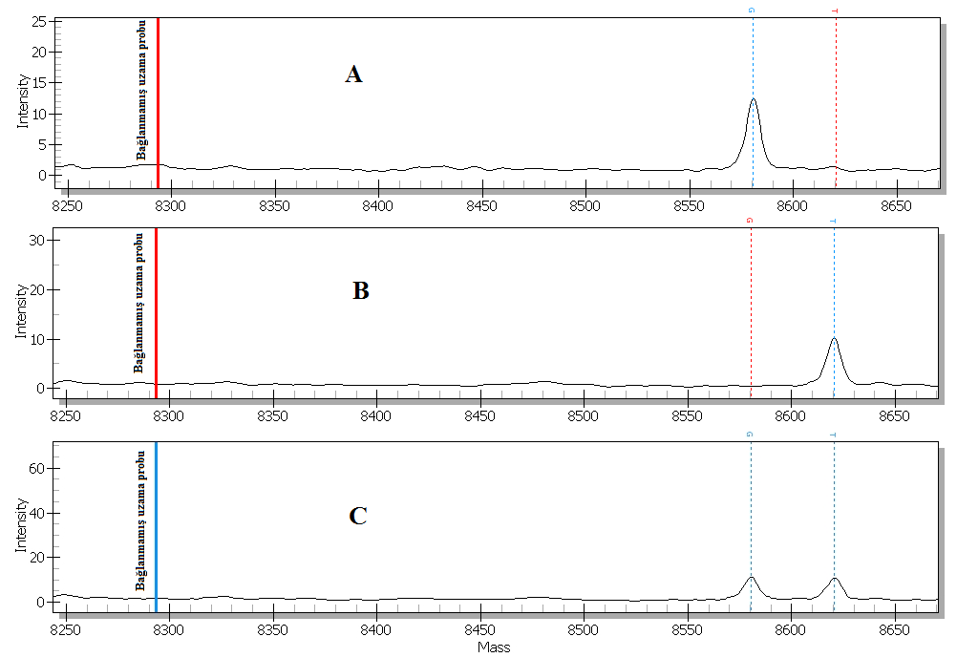

**3.3 İstatistik Analiz Sonuçları**

Çalışma grubunda yer alan 100 hasta ve 101 kontrole ait tüm örnekler başarılı bir şekilde genotiplenmiştir. rs27037’nin Hardy-Weinberg Dengesinden sapma gösterip göstermediğini test etmek için ki-kare testi uygulanmış ve dengeden sapma göstermediği (X2= 2,61, p= 0,106) tespit edilmiştir. Ankilozan spondilit ile SNP allellerinin ilişkilendirilmesinde p ve OR değerleri hesaplanmıştır. rs27037 polimorfizmi için toplumumuzda yaygın olan allelin G olduğu belirlenmiştir. Minör allel T’nin p değeri 0,776 OR değeri ise 1,06 (%95 GA = 0,69 - 1,65) olarak hesaplanmıştır. OR değerinin 1’den büyük olması sebebi ile rs27037’nin ankilozan spondilit riski ile ilişkilendirilebileceği öngörülürken p değerinin istatistiki olarak anlamlı kabul edilen sınırlar (p≤0,5) içinde olmaması nedeni ile hastalık risski ile ilişkilendirilememiştir (Çizelge 3). Ankilozan spondilit ile SNP genotipi ilişkilendirildiğinde toplumumuzda yaygın olan genotip GG olarak tespit edilmiş ve referans olarak alınmıştır. Referans değere bağlı olarak GT genotipinin p değeri 0,31 ve OR değeri 1,348 (%95 GA = 0,761 - 2,386) ve TT genotipinin p değeri 0,50 ve OR değeri 0,644 (%95 GA = 0,177 - 2,340) olarak hesaplanmıştır. Homozigot modele göre OR değeri ve p değeri istatistiki olarak anlamlı kabul edilen sınırlar içinde bulunmadığından ankilozan spondilit ile SNP genotipleri ilişkilendirilememiştir. Dominant modele göre ise GT+TT genotipinin p dğeri 0,44 ve OR değeri 1,245 (%95 GA = 0,716 – 2,166) olarak hesaplanmıştır. OR değerinin 1’den büyük olması sebebi ile hastalık ile ilişkili olabileceği öngörülürken p değerinin istatistiki olarak anlamlı kabul edilen sınırlar içerisinde bulunmaması nedeni ile ankilozan spondilit ile ilişkilendirilememiştir (Çizelge 3).

Çizelge 3. rs27037 polimorfizminin allel ve genotip frekansları

|  |  |  |  |  |
| --- | --- | --- | --- | --- |
| **rs27037** | **Hasta (n = 100)** | **Kontrol (n = 101)** | **OR (%95 GA)** | **p Değeri** |
| **G** | 0,715 | 0,728 | Referans | - |
| **T** | 0,285 | 0,272 | 1,06 (0,69 – 1,65) | 0,776 |
| **GG** | 47 (0,470) | 53 (0,525) | Referans | - |
| **GT** | 49 (0,490) | 41 (0,406) | 1,348 (0,761-2,386) | 0,31 |
| **TT** | 4 (0,040) | 7 (0,069) | 0,644 (0,177-2,340) | 0,50 |
| **GT+TT** | 53 (0,530) | 48 (0,475) | 1,245 (0,716-2,166) | 0,438 |

Wang ve arkadaşları tarafından 2012 yılında Tayvan populasyonunda 797 hasta 1.150 kontrol ile yapılan ilişkilendirme çalışmasında rs27037 polimorfizminin AS hastalık riski ile ilişkili olduğu gösterilmiştir [29]. Zhang ve arkadaşları tarafından 2013 yılında Asya kökenli bir diğer toplum olan Pekin Han populasyonundan 602 hasta ve 619 kontrol ile yapılan bir çalışmada ise rs27037 polimorfik bölgesi iPLEX platformu (Sequenom) ile genotiplenmiş ve rs27037 polimorfizminin hastalık riski ile ilişkili olmadığı gösterilmiştir [31]. Davidson ve arkadaşları tarafından Çin Han populasyonunda, Şangay ve Nanjing coğrafik bölgelerinden 775 hasta ve 1.587 kontrol ile yapılan bir çalışmada ise rs27037 polimorfismi AS hastalık riski ile ilişkilendirilmiştir [32].

Bu çalışma ile rs27037 polimorfizminin Türk toplumunda ankilozan spondilit riski ile ilişkisinin bulunmadığı tespit edilmiştir. Yapılan çalışmalar aynı populasyon içinde yer alan farklı coğrafik ve etnik yapılarda da hastalık risk tanımlamasının değişebileceğini göstermiştir. Bununla birlikte allel ve genotip dağılımında OR değerinin anlamlı olarak kabul edilen 1’den büyük olması nedeni ile çalışma grubu büyüklüğünün arttırılarak ve farklı coğrafik alanların dahil edilerek çalışmanın tekrar edilmesinin gerektiği önerilmektedir.

**TEŞEKKÜR**

Bu çalışmanın yürütülmesine 2014-07-04-DOP01 no’lu proje ile mali destek sağlayan Yıldız Teknik Üniversitesi Bilimsel Araştırma Projeleri Koordinatörlüğü’ne teşekkür ederiz.

**KAYNAKLAR**

[1] Braun, J. ve Sieper, J., (2007). "Ankylosing spondylitis", The Lancet, 369: 1379-1390.

[2] Robinson, P.C. ve Brown, M.A., (2014). "Genetics of ankylosing spondylitis", Molecular immunology, 57: 2-11.

[3] Thomas, G.P. ve Brown, M.A., (2010). "Genetics and genomics of ankylosing spondylitis", Immunological reviews, 233: 162-180.

[4] Ward, M.M. Reveille, J.D. Learch, T.J. Davis, J.C. ve Weisman, M.H., (2008). "Impact of ankylosing spondylitis on work and family life: comparisons with the US population", Arthritis Care & Research, 59: 497-503.

[5] Dean, L.E. Jones, G.T. MacDonald, A.G. Downham, C. Sturrock, R.D. ve Macfarlane, G.J., (2014). "Global prevalence of ankylosing spondylitis", Rheumatology, 53: 650-657.

[6] Akkoc, N., (2008). "Are spondyloarthropathies as common as rheumatoid arthritis worldwide? A review", Current rheumatology reports, 10: 371-378.

[7] Shamji, M.F. Bafaquh, M. ve Tsai, E., (2008). "The pathogenesis of ankylosing spondylitis".

[8] Wei, J.C.-C. Hung, K.-S. Hsu, Y.-W. Wong, R.-H. Huang, C.-H. Jan, M.-S. Wu, S.-J. Juan, Y.-S. ve Chang, W.-C., (2012). "Genetic polymorphisms of stromal interaction molecule 1 associated with the erythrocyte sedimentation rate and C-reactive protein in HLA-B27 positive ankylosing spondylitis patients", PloS one, 7: e49698.

[9] Kelley, J. Walter, L. ve Trowsdale, J., (2005). "Comparative genomics of major histocompatibility complexes", Immunogenetics, 56: 683-695.

[10] Consortium, G.P., (2010). "A map of human genome variation from population-scale sequencing", Nature, 467: 1061-1073.

[11] Ingelman‐Sundberg, M., (2001). "Pharmacogenetics: an opportunity for a safer and more efficient pharmacotherapy", Journal of internal medicine, 250: 186-200.

[12] Thomson, M.J., (2010). Molecular plant breeding: CABI.

[13] Consortium, I.H., (2010). "Integrating common and rare genetic variation in diverse human populations", Nature, 467: 52-58.

[14] Kerem, B.-s. Rommens, J.M. Buchanan, J.A. Markiewicz, D. Cox, T.K. Chakravarti, A. Buchwald, M. ve Tsui, L.-C., (1989). "Identification of the cystic fibrosis gene: genetic analysis", Science, 245: 1073-1080.

[15] Taira, C. Matsuda, K. Yamaguchi, A. Sueki, A. Koeda, H. Takagi, F. Kobayashi, Y. Sugano, M. ve Honda, T., (2013). "Novel high-speed droplet-allele specific-polymerase chain reaction: Application in the rapid genotyping of single nucleotide polymorphisms", Clinica Chimica Acta, 424: 39-46.

[16] Grin, B. Loeb, S. Roehl, K. Cooper, P.R. Catalona, W.J. ve Helfand, B.T., (2014). "A rare 8q24 single nucleotide polymorphism (SNP) predisposes North American men to prostate cancer and possibly more aggressive disease", BJU international.

[17] Milne, R.L. Herranz, J. Michailidou, K. Dennis, J. Tyrer, J.P. Zamora, M.P. Arias-Perez, J.I. González-Neira, A. Pita, G. ve Alonso, M.R., (2014). "A large-scale assessment of two-way SNP interactions in breast cancer susceptibility using 46 450 cases and 42 461 controls from the breast cancer association consortium", Human molecular genetics, 23: 1934-1946.

[18] He, Q. He, Q. Liu, X. Wei, Y. Shen, S. Hu, X. Li, Q. Peng, X. Wang, L. ve Yu, L., (2014). "Genome-wide prediction of cancer driver genes based on SNP and cancer SNV data", American journal of cancer research, 4: 394.

[19] Burton, P.R. Clayton, D.G. Cardon, L.R. Craddock, N. Deloukas, P. Duncanson, A. Kwiatkowski, D.P. McCarthy, M.I. Ouwehand, W.H. ve Samani, N.J., (2007). "Association scan of 14,500 nonsynonymous SNPs in four diseases identifies autoimmunity variants", Nature genetics, 39: 1329-1337.

[20] Evans, D.M. Spencer, C.C. Pointon, J.J. Su, Z. Harvey, D. Kochan, G. Oppermann, U. Dilthey, A. Pirinen, M. ve Stone, M.A., (2011). "Interaction between ERAP1 and HLA-B27 in ankylosing spondylitis implicates peptide handling in the mechanism for HLA-B27 in disease susceptibility", Nature genetics, 43: 761-767.

[21] Consortium, A.-A.-A.S., (2010). "Genome-wide association study of ankylosing spondylitis identifies non-MHC susceptibility loci", Nature genetics, 42: 123-127.

[22] WTCCC, T., (2007). "Association scan of 14,500 nsSNPs in four common diseases identifies variants involved in autoimmunity", Nature genetics, 39: 1329.

[23] Sambrook, J. Fritsch, E.F. ve Maniatis, T., (1989). Molecular cloning: Cold spring harbor laboratory press New York.

[24] Sauer, S., (2006). "Typing of single nucleotide polymorphisms by MALDI mass spectrometry: principles and diagnostic applications", Clinica Chimica Acta, 363: 95-105.

[25] Gabriel, S. Ziaugra, L. ve Tabbaa, D., (2009). "SNP genotyping using the Sequenom MassARRAY iPLEX platform", Current protocols in human genetics: 2.12. 11-12.12. 16.

[26] Sequenom, (2009). iPLEX Gold Application Guide, Sequenom, ed^eds.

[27] Sequenom, (2009). iPLEX® Gold SNP Genotyping Training Protocol, Sequenom, ed^eds.

[28] Lunetta, K.L., (2008). "Genetic association studies", Circulation, 118: 96-101.

[29] Wang, C.-M. Ho, H.-H. Chang, S.-W. Wu, Y. Lin, J.-C. Chang, P.-Y. Wu, J. ve Chen, J.-Y., (2012). "ERAP1 genetic variations associated with HLA-B27 interaction and disease severity of syndesmophytes formation in Taiwanese ankylosing spondylitis", Arthritis Res Ther, 14: 125.

[30] Szabo, M. Safrany, E. Pazar, B. Melegh, B.I. Kisfali, P. Poor, G. Figler, M. Szekanecz, Z. Czirjak, L. ve Melegh, B., (2013). "Marked diversity of IL23R gene haplotype variants in rheumatoid arthritis comparing with Crohn’s disease and ankylosing spondylitis", Molecular biology reports, 40: 359-363.

[31] Zhang, Z. Dai, D. Yu, K. Yuan, F. Jin, J. Ding, L. Hao, Y. Liang, F. Liu, N. ve Zhao, X., (2014). "Association of HLA‐B27 and ERAP1 with ankylosing spondylitis susceptibility in Beijing Han Chinese", Tissue Antigens, 83: 324-329.

[32] Davidson, S.I. Liu, Y. Danoy, P.A. Wu, X. Thomas, G.P. Jiang, L. Sun, L. Wang, N. Han, J. ve Han, H., (2011). "Association of STAT3 and TNFRSF1A with ankylosing spondylitis in Han Chinese", Annals of the Rheumatic Diseases, 70: 289-292.